Hội Khỏe Phù Đổng - Sự Kết Nối - Khích Lệ Rèn Luyện Sức Khỏe
Tại Trường Tiểu Học và Trung Học Cơ Sở Phú Thịnh

Trong bối cảnh xã hội hiện đại ngày càng chú trọng đến sự phát triển toàn diện của con người, việc quan tâm đến sức khỏe không chỉ là nhiệm vụ của cá nhân mà còn là trách nhiệm của cả cộng đồng. Nhận thức được điều này, vào hồi 7h ngày 08/01/2024, trường TH&THCS Phú Thịnh đã Khai mạc "Hội Khỏe Phù Đổng cấp trường năm 2024", nhằm kết nối và khích lệ rèn luyện sức khỏe cho học sinh. Việc khai mạc của Hội Khỏe Phù Đổng đã tạo ra một sân chơi bổ ích, góp phần thúc đẩy sự phát triển toàn diện cho học sinh tại trường.
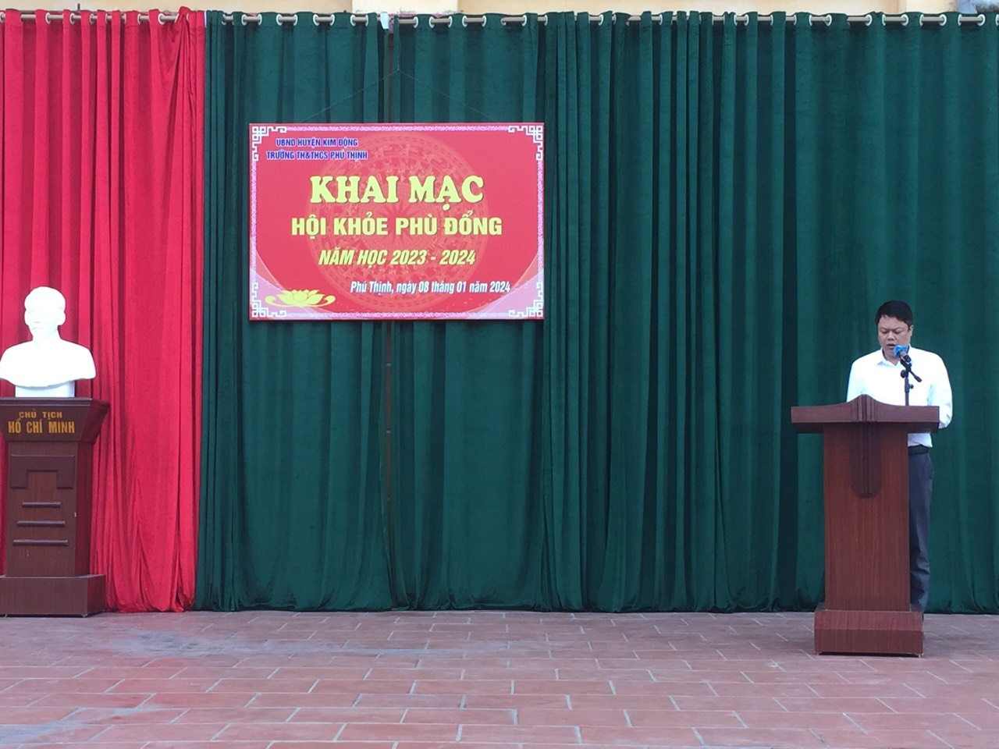
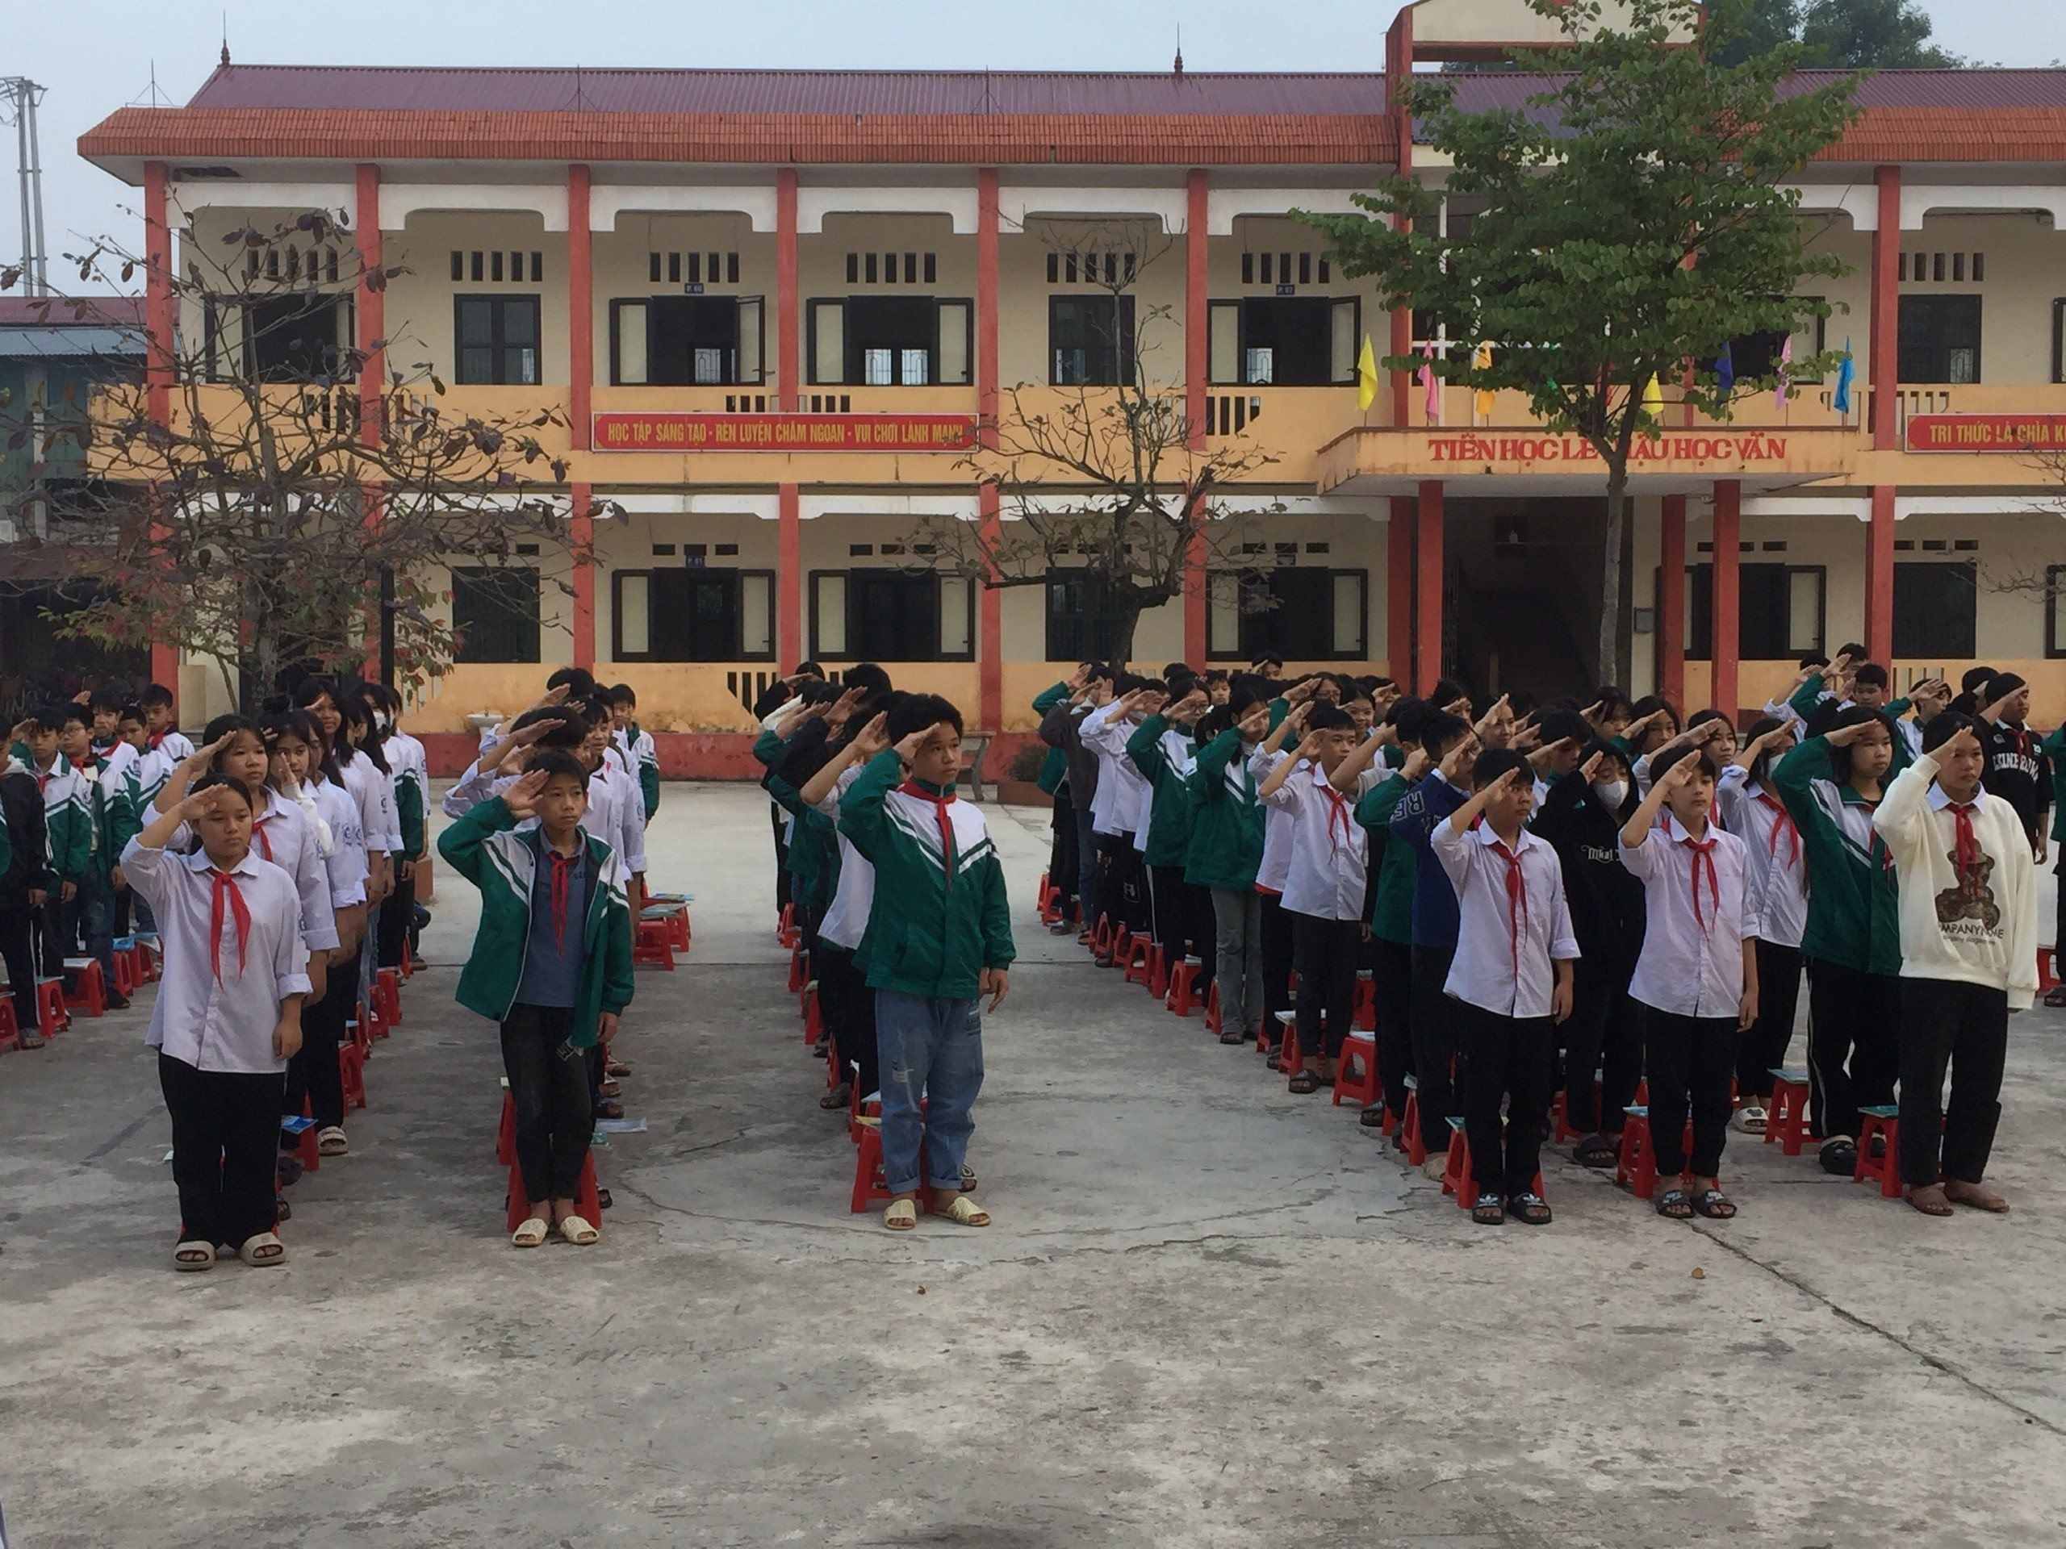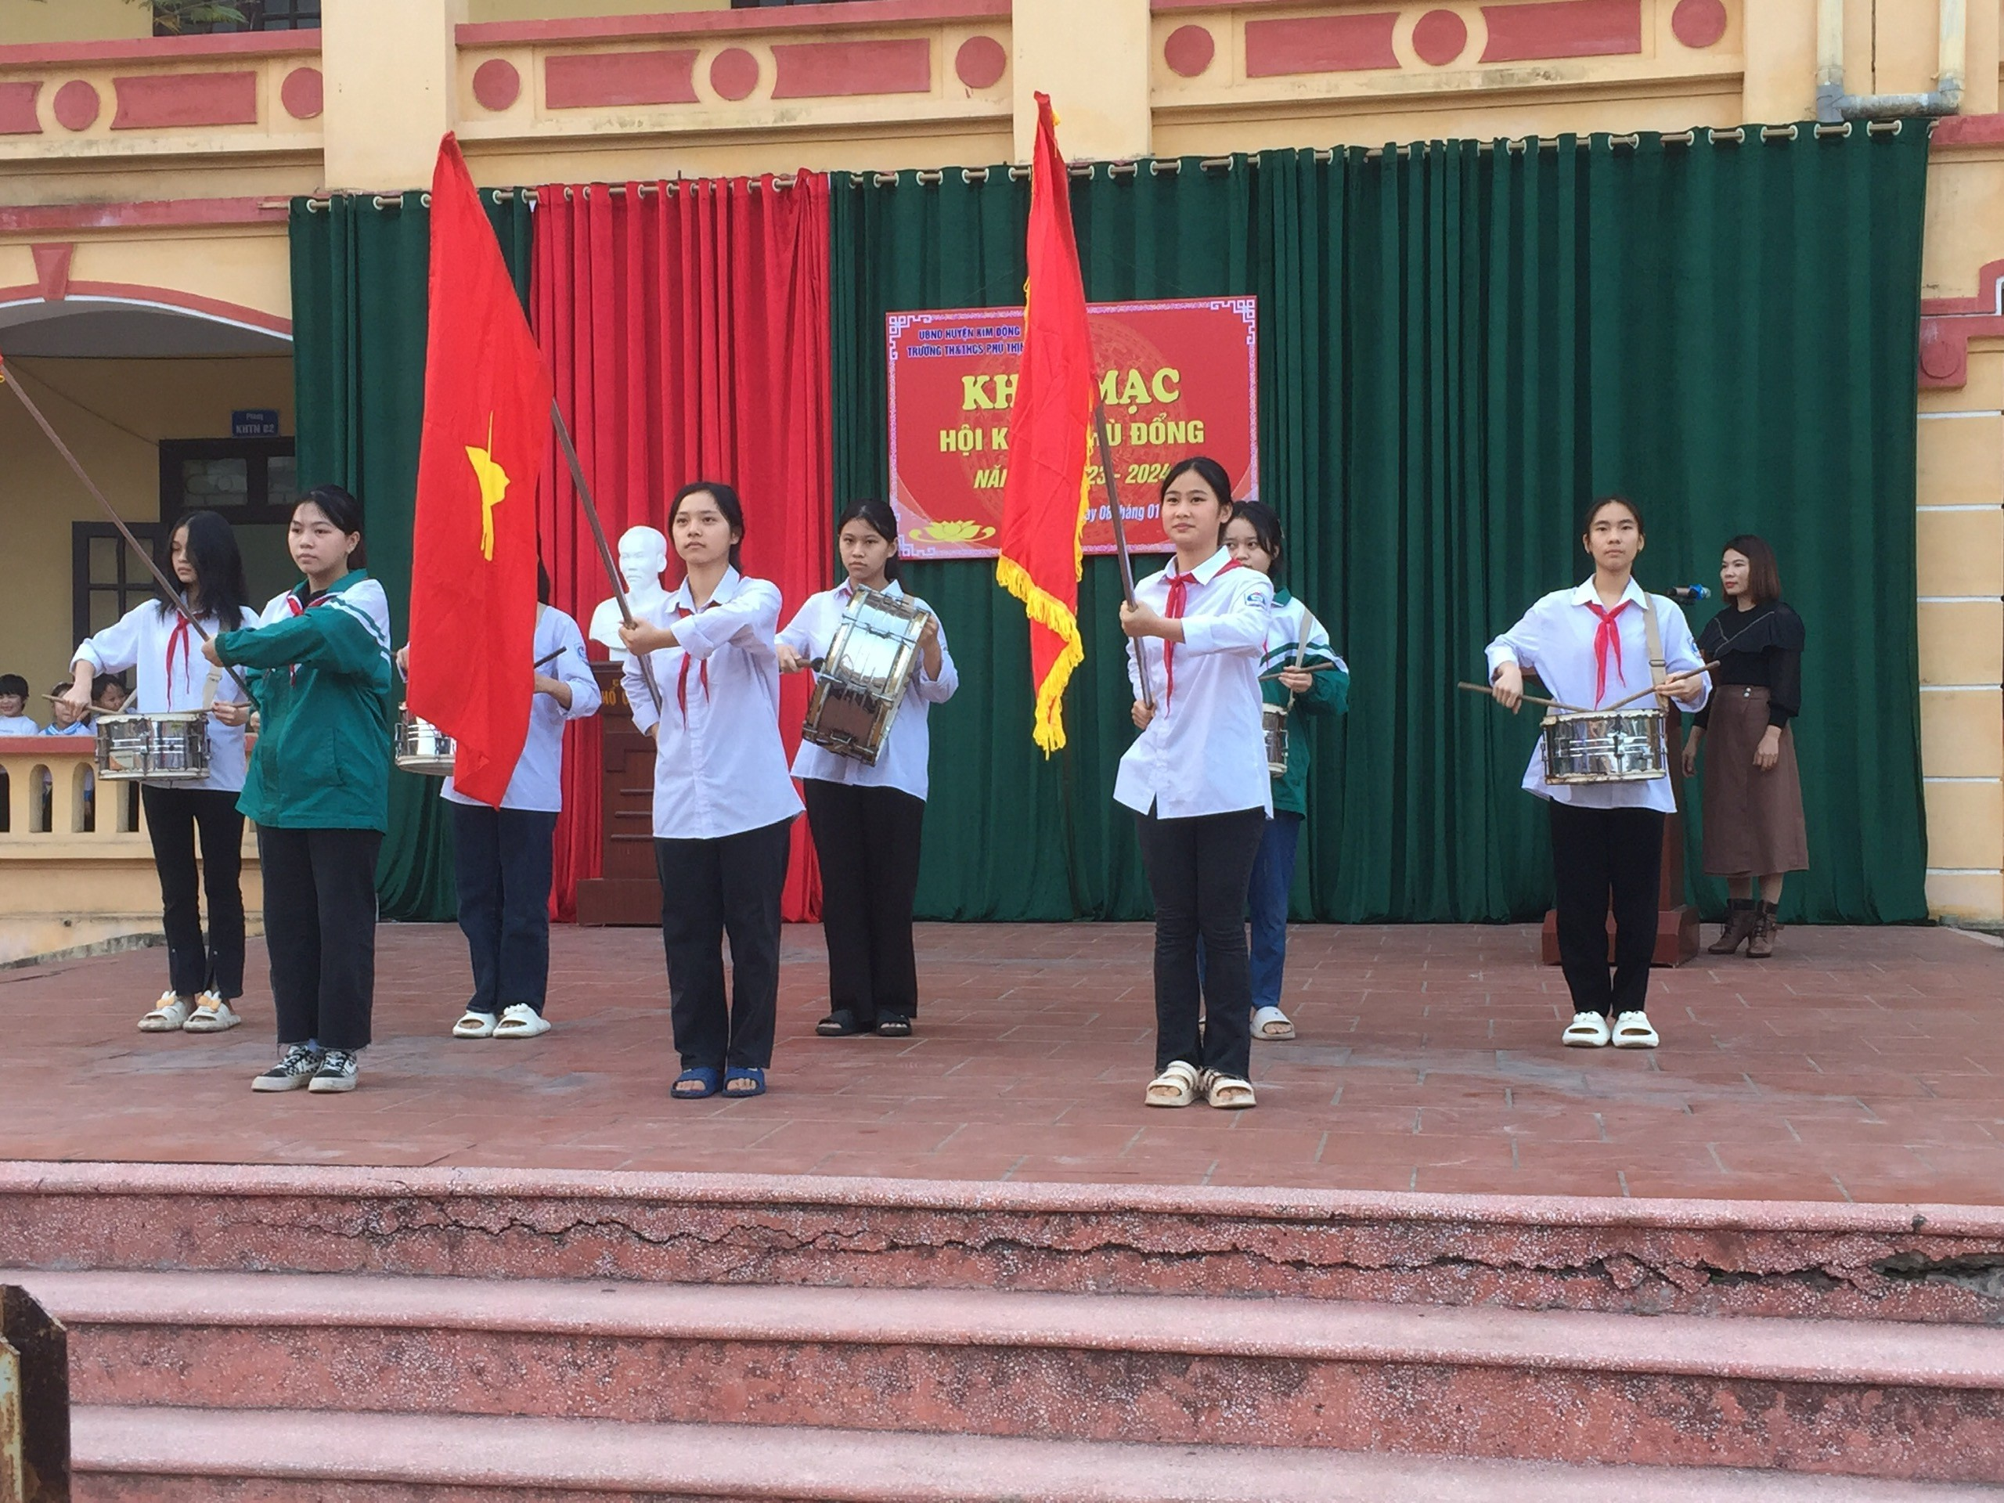

Sự quan tâm đầu tiên của nhà trường là việc kết nối học sinh với nhau thông qua các hoạt động thể thao và vận động. Qua các cuộc thi, học sinh có cơ hội tạo ra mối quan hệ gắn kết, xây dựng tinh thần đồng đội rèn luyện kỹ năng làm việc nhóm. Hội Khỏe Phù Đổng không chỉ là một sân chơi vui nhộn mà còn là cầu nối giúp học sinh hiểu rõ hơn về tình bạn, tình thầy trò, tình đoàn kết và trách nhiệm với cộng đồng.
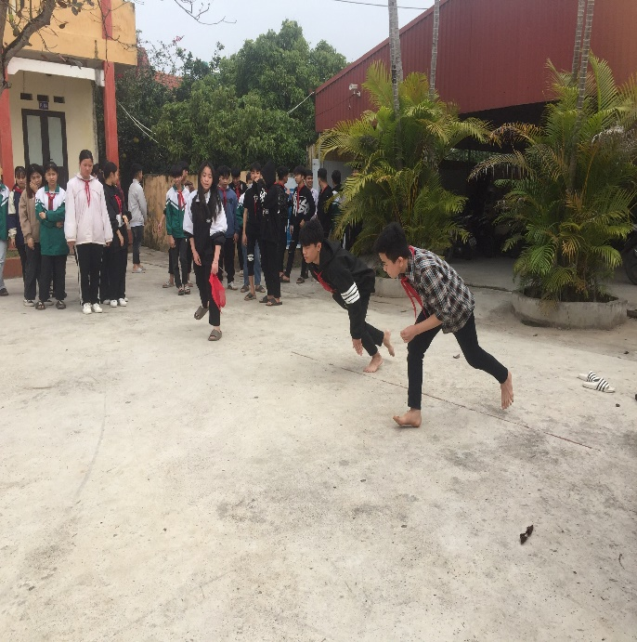
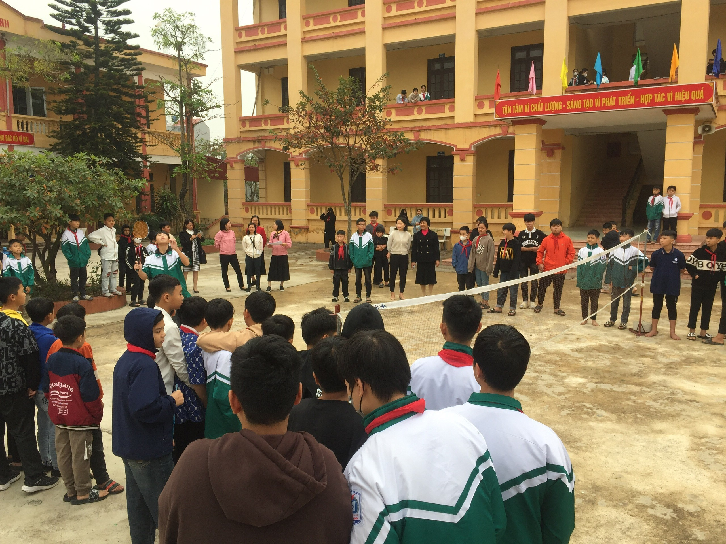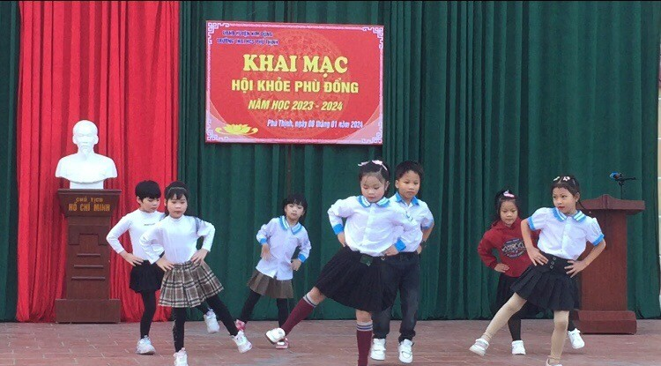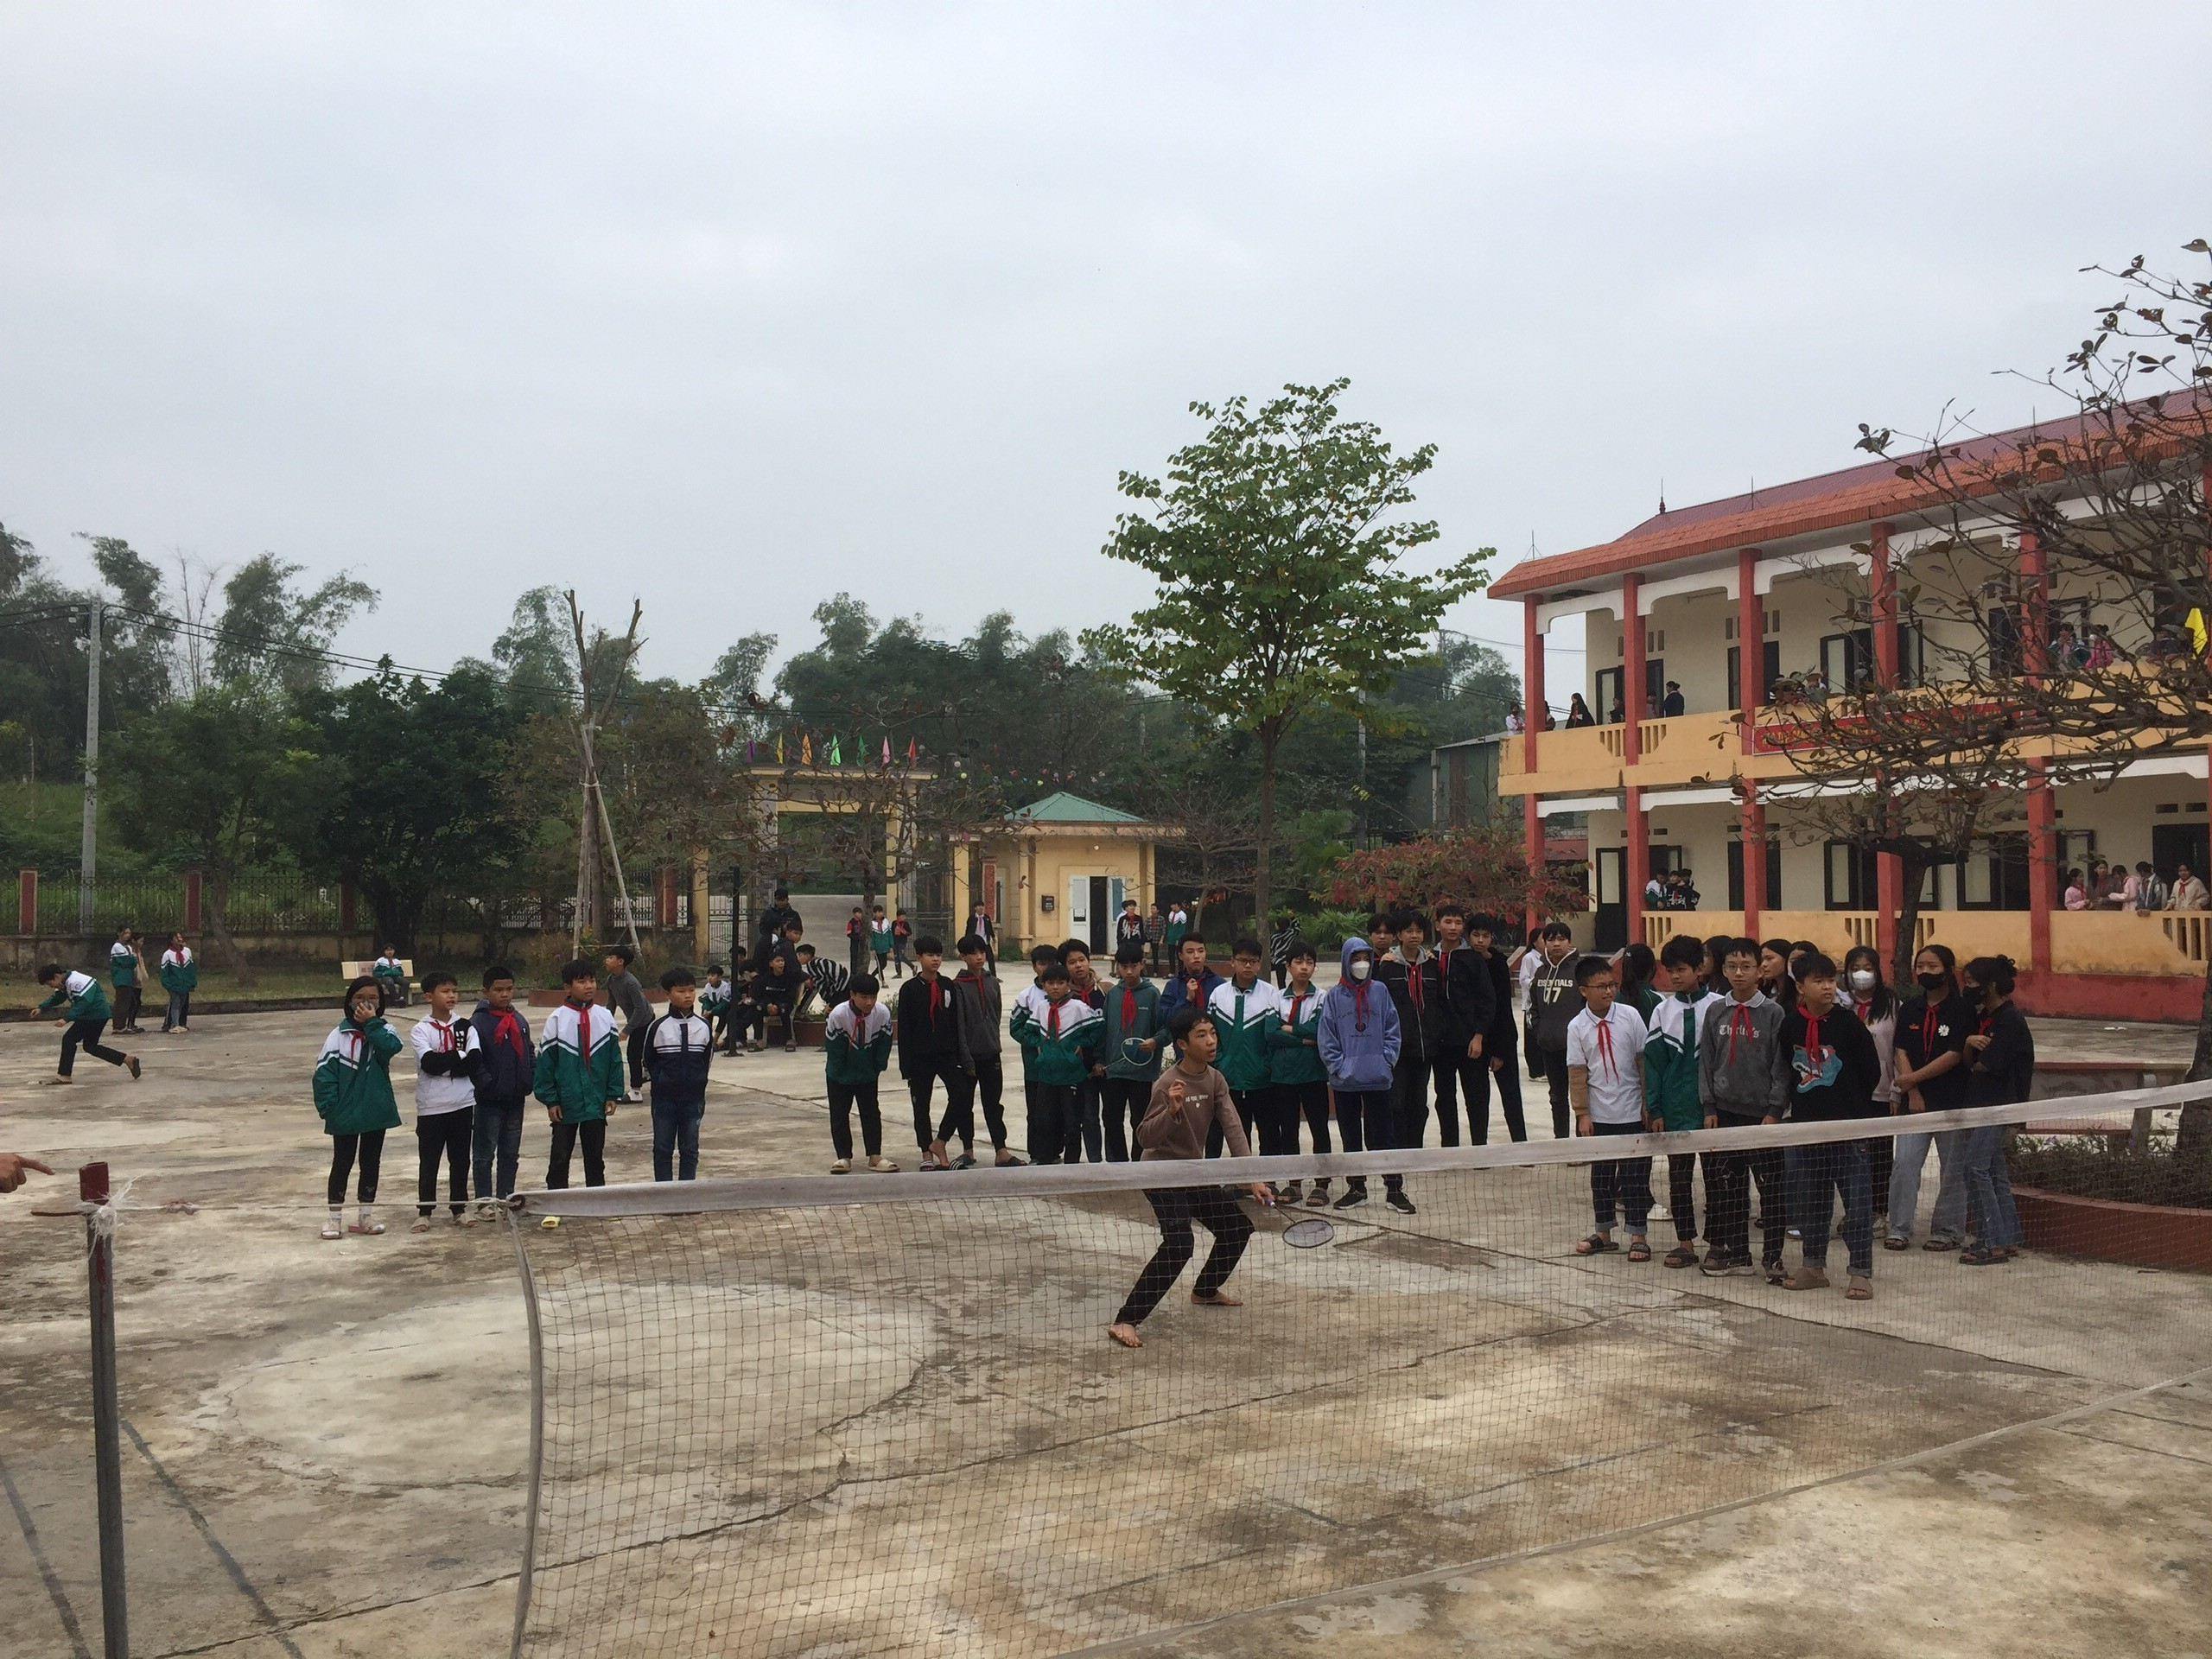
Không chỉ tạo ra một môi trường giao lưu và kết nối, Hội Khỏe Phù Đổng còn là cơ hội để học sinh rèn luyện sức khỏe. Các hoạt động thể thao: chạy tiếp sức, bóng đá, bóng chuyền và cầu lông không chỉ giúp cải thiện thể lực mà còn khuyến khích học sinh thực hiện rèn luyện thể thao thường xuyên. Bên cạnh đó, thông qua các trò chơi dân gian và các hoạt động ngoài trời, học sinh được khám phá và trải nghiệm cảm giác hứng thú, tạo động lực cho việc duy trì một lối sống lành mạnh và năng động.
Việc khai mạc Hội Khỏe Phù Đổng tại trường TH&THCS Phú Thịnh không chỉ mang lại giá trị giải trí mà còn đóng vai trò quan trọng trong việc kết nối cộng đồng học sinh, khích lệ rèn luyện sức khỏe và cung cấp kiến thức về lối sống lành mạnh. Đây là một dịp để học sinh có cơ hội rèn luyện kỹ năng xã hội, củng cố tinh thần đồng đội và rèn luyện thể chất. Việc tổ chức Hội Khỏe Phù Đổng tại trường TH&THCS Phú Thịnh thể hiện sự quan tâm, chú trọng rèn luyện sức khỏe và phát triển toàn diện cho học sinh, góp phần xây dựng một môi trường học tập và rèn luyện tốt hơn.
(Phượng Minh TH&THCS Phú Thịnh)

